大庆华科股份有限公司
彩色树脂签年度框架询价公告
日期：2022年4月12日 项目编号：HKJD-2022-013
一、询价条件
本项目已按要求履行了相关报批手续，资金已落实，具备招标条件，现对其进行公开询价。
二、项目概况与询价范围
（一）项目概况：大庆华科股份有限公司彩色树脂签年度框架采购。
（二）询价范围:预计年度使用量为绿色树脂签240万个，黄色树脂签10万个，白色树脂签20万个，具体发生数量以实际《订货通知单》为准。
（三）技术要求：颜色分为绿色、白色及黄色，规格型号10cm*3cm，质量标准为图层布质带，样式见附件一（彩色树脂签样式<具体牌号以实际《订货通知单》为准>）。
三、结算方式：按月结算，电汇，具体为：货到验收合格且开具全额增值税专用发票（13%税点）后三个月内全额付款。
四、供货形式：按月供货，买方提前5日发布《订货通知单》，卖方接收《订货通知单》后3日内送到买方现场指定位置。
五、投标人资格要求
（一）报名厂家需提供营业执照且营业执照可通过国家企业信用信息公示系统（http://www.gsxt.gov.cn/index.html）查询验证/银行开户许可证或者企业基本存款账户信息/法定代表人身份证明及法定代表人授权书。（上述资料需提供复印件即可且需要加盖单位公章）。
（二）报名单位需为具有资质的生产企业（营业执照经营范围需包含标签、标牌销售与制造或广告、图文设计与制造）。
（三）报名单位需有自己的印刷厂及承接印刷品生产任务所需的全套印刷设备，可以独立完成排版、印刷、装订工作。（甲方进行实地考察）。
六、报名文件和报价文件的递交
（一）第一步
1、报名时间：2022年4月12日--2022年4月18日。
2、报名地点：大庆华科股份有限公司办公楼五楼机动工程部。
3、报名形式：现场报名、报名文件邮寄、也可将报名文件编制成单独PDF文件一份发送到指定邮箱（dqhk2018@163.com）。
4、报名文件邮寄地址：黑龙江省大庆市开发区建设路293号大庆华科股份有限公司机动工程部.
5、报名文件接收人及联系方式：孟祥忠 0459-6280249。
（二）第二步：正式报价文件递交时间以招标文件为准。
七、发布公告的媒体
本次询价公告在大庆华科股份有限公司内、外网主页公布。
八、评审
评审地点：大庆华科股份有限公司五楼招标室。
评审方式：经评审的总价最低价中标，成交价格执行单价。

附件一：彩色树脂签样式
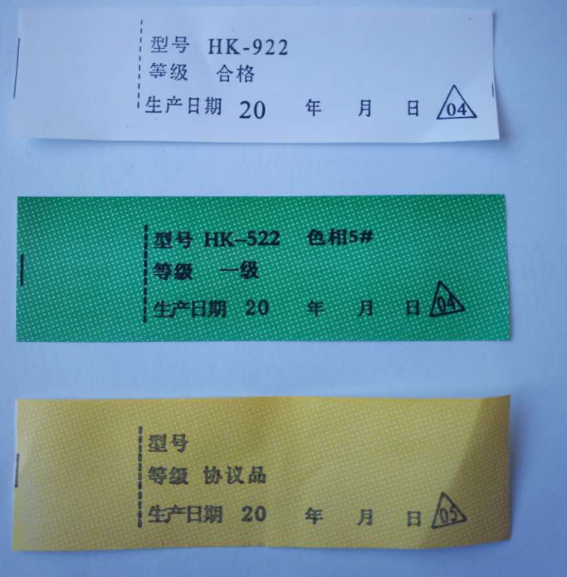

附件二：报名表
报名表
项目编号：HKJD-2022-013
项目名称：大庆华科股份有限公司彩色树脂签年度框架询价。
序号 | 项 目 |  | 内 容
1 | 报名单位名称:(公章)
2 | 报名单位  联系方式 | 姓名及职务
2 | 报名单位  联系方式 | 固定电话
2 | 报名单位  联系方式 | 传真
2 | 报名单位  联系方式 | 手机
2 | 报名单位  联系方式 | 电子邮箱
3 | 文件信息 |  | 电子文件
4 | 领取人签字
5 | 报名时间

注：1、联系方式至少留两个（手机或固话），以便沟通。

